系 列 推 荐
海因莱因青少年书系
Heinlein Juvenile Series

作者简介：
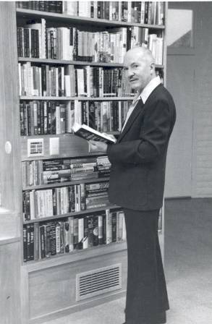
罗伯特·海因莱因（Robert A. Heinlein, 1907-1988)，与阿西莫夫、阿瑟·克拉克并称为“20世纪科幻三巨头”，被视为科幻黄金时代的开创者、硬科幻的先驱和科幻出版门类的确立者。

海因莱因一生获奖无数，仅雨果奖就获得11次。他也是美国科幻奇幻作家协会终身成就奖——大师奖的得主，被誉为“美国现代科幻小说之父”。

海因莱因拥有超越时代的创作能力。他曾被视为将科幻从低薪、低声望的命运中拯救出来的领军人物，其作品《异乡异客》更是摘得“载入史册的畅销科幻”桂冠。

海因莱因是了不起的科幻开拓者，仅《星河战队》就开创了“太空虫族”“动力装甲”和“投射舱式空降”等科幻概念。他也是了不起的科幻预言家，从二战的走向、冷战的爆发，到互联网、手机的出现，都被他预言成真。

八十多年来，海因莱因几乎是所有科幻和科学工作者的偶像。阿西莫夫曾公开推崇海因莱因；主带小行星以海因莱因的名字命名；阿波罗15号宇航员在月球上致敬海因莱因；埃隆·马斯克将海因莱因的作品视为自己事业的灵感起源。

1. Rocket Ship Galileo, 1947
2. Space Cadet, 1948--------中文简体版权已授权
3. Red Planet, 1949
4. Farmer in the Sky, 1950--------中文简体版权已授权
5. Between Planets, 1951--------中文简体版权已授权
6. The Rolling Stones aka Space Family Stone, 1952--------中文简体版权已授权
7. Starman Jones, 1953
8. The Star Beast, 1954
9. Tunnel in the Sky, 1955 --------中文简体版权已授权
10. Time for the Stars, 1956 ----------中文简体版权已授权
11. Citizen of the Galaxy, 1957--------中文简体版权已授权
12. Have Space Suit—Will Travel, 1958 --------中文简体版权已授权
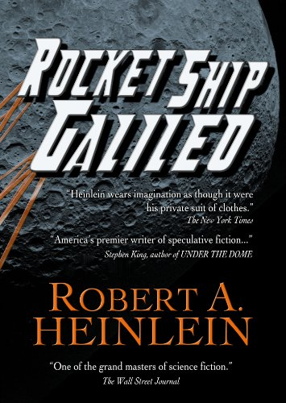
中文书名：《火箭飞船伽利略》
英文书名：ROCKET SHIP GALILEO
作 者：Robert A. Heinlein
出 版 社：Baen Books
代理公司：Lotts Agency /ANA/Jackie
页 数：212页
出版时间：2014年1月(Kindle Edition)
代理地区：中国大陆、台湾
审读资料：电子稿
类 型：科幻

内容简介：

伽利略俱乐部有三名成员，他们刚刚在自家后院发射了一枚微型火箭。这不是他们仨第一次发射火箭，结果却仍旧是喜忧参半。这时，一名成员的叔叔，卡格雷夫斯博士登门拜访，向三人提出一个惊人的邀请：和他一起，准备一艘“廉价”的火箭船，完成人类首次登月之旅。途中，他们遭遇密谋破坏和暗中阻挠，又收到“法院”传票，限制他们的工程进展。排除万难，卡格雷夫斯和俱乐部三人组——阿特、莫里、罗斯——终于成功发射。登陆月球比想象中还要困难，这颗卫星也处处都是意外。虽然离开了战后美国，但并不意味着就此摆脱了所有对手。

1947年，《火箭飞船伽利略》首次出版，从此成为海因莱因最具影响力的作品之一。书中科学分析严谨，对话机智幽默，而且还为我们上了名为“责任”的一课，教见证了角色从 “男孩”到“男人”的转变，令人振奋。这部经典作品至今仍获得广泛关注，它不断吸引年轻人投身科学技术行业，培养所有读者对航空航天事业的兴趣。

媒体评价：

“美国首屈一指的科幻小说作家，也是全世界最伟大的科幻小说作家……时至今日，海因莱因依然是美国幻想小说的标杆。”
——史蒂芬·金（Stephen King）

“没有其他作家能像海因莱因那样，写出如此让我兴奋的作品。”
——迪恩·孔茨（Dean Koontz）
“美国文坛最有影响力的作家之一。”
——《纽约时报书评》（The New York Times Book Review）

“海因莱因的想象力独具一格。” ——《纽约时报》（The New York Times）

“海因莱因……有能力预见终将实现的先进技术，再加上作为作家和工程师兼发明家的杰出能力，他的作品往往领先时代数年之久。”
——《费城询问者》（The Philadelphia Inquirer）

“科幻小说大师。”——《华尔街日报》（The Wall Street Journal）

“长久以来，海因莱因陪伴过无数读者，我也是其中之一。我最喜欢的海因莱因作品是《星际迷航》（Tunnel in the Sky），这本书在我脑海中盘旋至今，深受我的喜爱。我真的真的特别想坐上弹簧马车，去探索新世界，就像书中主人公最后所做的那样。我有一个好朋友，他最爱海因莱因的另一部作品：《火星的波德卡恩》，这也是罗伯特·海因莱因另一个出彩之处，那就是，他繁多的作品中，每个读者都能找到自己的最爱。”
——谢莉·夏皮罗（Shelly Shapiro），亚马逊执行编辑

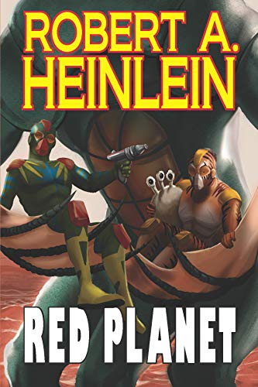
中文书名：《红色行星》
英文书名：RED PLANET
作 者：Robert A. Heinlein
出 版 社：‎ Phoenix Pick
代理公司：Lotts Agency /ANA/Jackie
页 数：180页
出版时间：2018年10月(Kindle Edition)
代理地区：中国大陆、台湾
审读资料：电子稿
类 型：科幻

内容简介：

《红色行星》（Red Planet）中，吉姆·马洛（Jim Marlowe）和弗兰克·萨顿（Frank Sutton）前往位于火星的洛伊学院（Lowe Academy）。在火星，他们无意间发现了极不得了的事物，关乎整个火星殖民地的未来。在海因莱因另一部作品《陌生国土的陌生人》（Stranger in a Strange Land）中，火星古老种族扮演着重要角色，而他们第一次登场就是这部《红色行星》。

前往洛伊学院报到途中，吉姆、弗兰克和威利斯（吉姆的宠物，排球大小的火星跳跃者）误入火星禁地，遭遇了一个拥有智能的年轻火星人，名为盖科（Gekko）。吉姆和弗兰克与盖科举行了一项名为“共同成长”的仪式——他们与这位三条腿的火星朋友共饮一壶水，成为彼此的“水兄弟”。盖科向吉姆和弗兰克展示了火星家园的种种奇迹，两个男孩惊讶得睁大了眼睛。更让他们好奇的是，火星人看起来十分爱护威利斯，并温和地催促威利斯回到火星族群中，而威利斯则选择继续与吉姆呆在一起。

几经波折，吉姆和弗兰克终于入学。吉姆天生独立，口无遮拦，这让独裁的校长豪先生（Mr. Howe）很是生气，他声称养宠物违反学校规定，没收了威利斯。两个男孩前去营救威利斯时，他们却发现了更多不可思议的东西。威利斯能准确地记录周遭声音，并可以像录音机一样准确地再现声音。监禁期间，威利斯听到了火星殖民地管理者的邪恶图谋，获救后立马向吉姆和弗兰克揭露。

之前版本的《红色星球》修改了小说结局，而这一版本则保留了海因莱因的最初想法，故事结局更为深刻。男孩们得知了这个惊天阴谋，他们要保护威利斯免遭豪先生的毒手，于是立即逃离学校，前往警告他们的父母和其他殖民地居民。一路上，他们遭遇了种种意外，不仅让他们质疑起自己之前所熟知的一切，也对威利斯和神秘的火星种族产生更多疑虑，他们行为极为深刻地改变了整个火星殖民地。

媒体评价：

“最激动人心的科幻故事。” ——《科克斯书评》（Kirkus Reviews）

“海因莱因找到了自己真正的方向……火星的背景设定符合逻辑，各种丰富细节令人信服，角色塑造引人入胜，故事发展顺理成章。”
——杰克·威廉姆森（Jack Williamson）

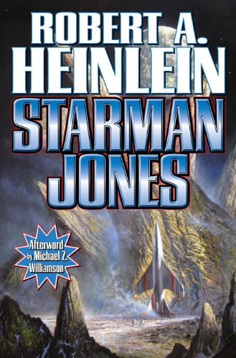
中文书名：《追星者琼斯》
英文书名：STARMAN JONES
作 者：Robert A. Heinlein
出 版 社：Baen Books
代理公司：Lotts Agency /ANA/Jackie
页 数：284页
出版时间：2011年10月(Kindle Edition)
代理地区：中国大陆、台湾
审读资料：电子稿
类 型：科幻

内容简介：

麦克斯·琼斯（Max Jones）眼中，繁星近在咫尺。

想要进入太空，你需要大量人脉关系，或者加入奥术协会（Arcane Guild），或者腰缠万贯，而这三者之中，麦克斯任何一点都不具备，他只是一个可怜寡妇的儿子。但麦克斯也有自己的财宝——叔叔切特（Chet）留给他星际导航的手册，麦克斯逐字逐句地背诵。母亲最终决定和一个恃强凌弱的白痴再婚，麦克斯也收拾行装，踏上追逐繁星之旅。

叔叔的手册，麦克斯早已倒背如流，对每一条公式都如数家珍。这成了他通往太空的入场券，他终于如愿以偿登上飞船。但星际航行绝非易事，责任就是一切，一个小小的错误可能就会将船上的所有人打入万劫不复。

麦克斯无比热爱新的生活，珍惜船上的每一分钟，上级对他非常信任，麦克斯正成长为一名合格的舰长。但灾难袭来，麦克斯必须运用他从艰苦的生活和叔叔的手册中学到的每一个诀窍，帮助他自己和这艘船免于灭顶之灾。

媒体评价：

“这才是科幻小说！”——《纽约时报》（The New York Times）

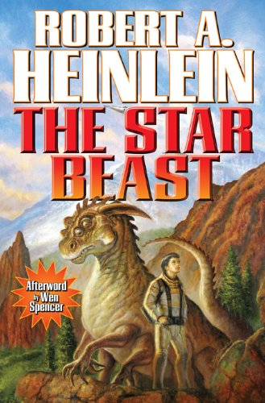
中文书名：《星兽》
英文书名：THE STAR BEAST
作 者：Robert A. Heinlein
出 版 社：Baen Books
代理公司：Lotts Agency /ANA/Jackie
页 数：223页
出版时间：2012年3月(Kindle Edition)
代理地区：中国大陆、台湾
审读资料：电子稿
类 型：科幻

媒体评价：

卢姆莫斯（Lummox）和斯图亚特家族（Stuart family）共同生活的许多年。数代人之前，斯图亚特家族将卢姆莫斯从遥远的星球带回地球，将它视为亲密宠物。

卢姆莫斯有八条腿，皮肤厚重，体型巨大（而且还在长大）。如今，除了斯图亚特家族，地球上没有人认为它会成为人类的好朋友。尽管如此，约翰·斯图亚特十一世（John Stuart XI），仍然爱着它。当局要带走卢姆莫斯，约翰绝不会坐视不管。他和他最好的朋友贝蒂（Betty）决心拯救卢姆莫斯，即使这意味着他要永远离开地球，告别熟悉的生活。然而，约翰和贝蒂没有意识到，地球的存续与否可能与这只星兽息息相关。

11届雨果奖得主，科幻小说大师罗伯特·A·海因莱因（Robert A. Heinlein）带来史上最伟大的科幻成长小说。

谢谢您的阅读！
请将回馈信息发至：黄家坤 （Jackie Huang）
安德鲁﹒纳伯格联合国际有限公司北京代表处
北京市海淀区中关村大街甲59号中国人民大学文化大厦1705室, 邮编：100872
电话：010-82504106
传真：010-82504200
Email: JHuang@nurnberg.com.cn
网址：www.nurnberg.com.cn
微博：http://weibo.com/nurnberg
豆瓣小站：http://site.douban.com/110577/
微信订阅号：安德鲁书讯

